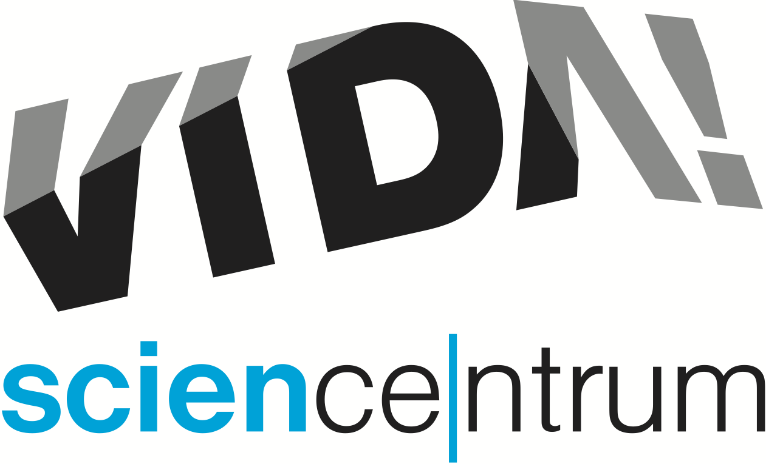
Rekordní léto ve VIDA!
tisková zpráva │ Brno │10. 1. 2023
Moravian Science Centre Brno,
příspěvková organizace
Křížkovského 554/12
603 00 Brno
tel: (+420) 737 134 878
info@vida.cz, www.vida.cz
tisková zpráva │ Brno │24. 8. 2023

Během letošních prázdnin zaznamenal zábavní vědecký park VIDA! rekordní návštěvnost. „Ještě ani neskončily prázdniny a už nyní jsme o 6 439 návštěvníků překonali náš návštěvnicky nejúspěšnější rok 2019 s celkovou prázdninovou návštěvností 35 067 osob. Zájem nás samozřejmě těší, zároveň ale přináší i zvýšený nápor na naše interaktivní exponáty. Z tohoto důvodu bude v prvním zářijovém týdnu zavřeno a budeme realizovat velký servis celé expozice i úklid budovy,“ uvedl Lukáš Richter, ředitel.
Od pondělí 4. do čtvrtka 7. září 2023 bude VIDA! science centrum z důvodu rozsáhlých servisních prací uzavřeno. „Je to nutný krok pro zajištění dlouhodobé kvality a atraktivity naší expozice pro návštěvníky,“ potvrdila slova ředitele Kateřina L. Brettschneiderová, tisková mluvčí VIDA! science centra.
Od pátku 8. září čeká na návštěvníky nejen interaktivní expozice, ale i bohatý doprovodný program. „Na science show Potápěč si užijete množství vodních pokusů a představení jevů, které zažijete při potápění. V rodinné hře Po kapkách pak při plnění zábavných úkolů zjistíte více o spotřebě vody a naučíte se, kde byste mohli ušetřit,“ pozvala návštěvníky Brettschneiderová.
Na víkendové dílničky s pokusy pro děti s názvem Po stopách kapitána Nema láká Daniela Marková, lektorka z VIDA!: „Posvítíte si na tajuplné živočichy, prozkoumáte schránky mořských korýšů a zjistíte, jak fungovala legendární kapitánova ponorka.“ Dílničky uvádíme třikrát denně každý víkend až do konce září.
V úterý 26. září odstartujeme novou sérii večerů s názvem Rande s vědou. „Akce si klade za cíl přiblížit svět vědy široké veřejnosti i vědeckým nadšencům populární a srozumitelnou formou,“ představil novinku Adam Blahák, koordinátor večera. Hned první Rande s vědou vás doslova chytne za srdce. „Prozkoumáte, jak tento orgán, bez kterého nemůžeme žít, funguje. A to doslova na vlastní kůži!“ dodal Blahák.
Využijte unikátní příležitost komentované pitvy srdce, podívejte se do jeho nitra, vyzkoušejte si práci s fonendoskopem. Seznamte se se srdečními chorobami a praktickými tipy, jak jim předcházet. Vstupenku za 70 Kč lze zakoupit 14 dní před akcí na e-shopu nebo v den akce na pokladně. Kapacita je omezená.
Aktuální program najdete na www.vida.cz
Otevírací doba v září:

4. až 7. září ZAVŘENO
Pondělí 9:00 do 14:00
Úterý až pátek od 9:00 do 18:00
Víkendy a svátky od 10:00 do 18:00

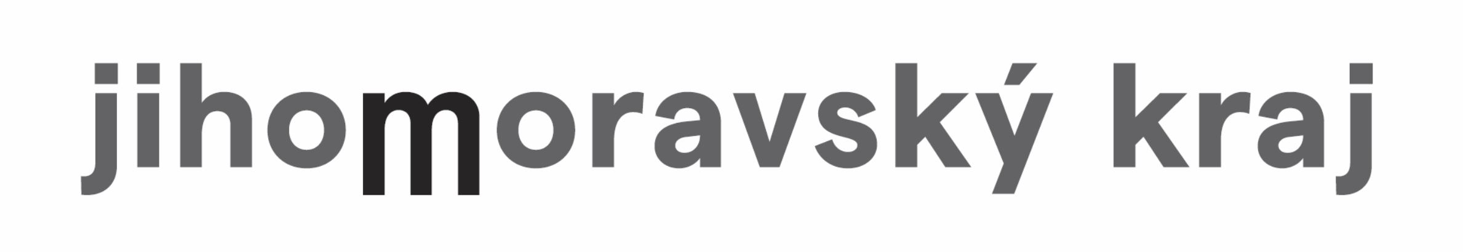
VIDA! science centrum
Křížkovského 12, Brno
www.vida.cz
www.facebook.com/vidabrno

Zábavní vědecký park VIDA! provozuje Moravian Science Centre Brno, příspěvková organizace Jihomoravského kraje. Moravian Science Centre Brno, p. o. je členem České asociace science center.

